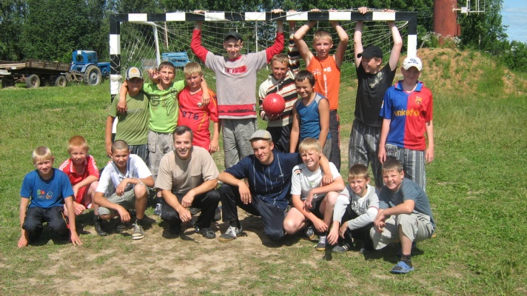
Мы обращаемся к вам, друзья:
Не курите, молодые, никода.
Ведь у вас еще все впереди,
Так не стоит же самим себе вредить.

Бросьте курить!

Почему подростки курят?
- Влияние сверстников
- Желание выглядеть невозмутимыми, искушенными, взрослыми, мужественными, «своими».
- Из любопытства
- Потому что курят другие члены семьи
- Влияние рекламы

Начинаешь курить, чтобы доказать что ты взрослый. Потом пытаешься бросить курить, чтобы доказать, что ты взрослый.
(Жорж Сименон)
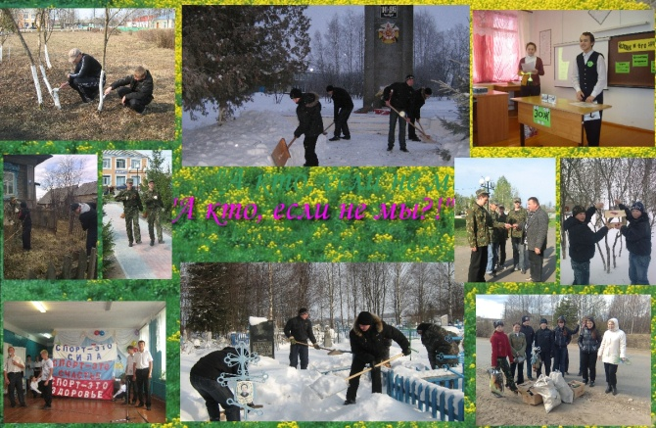
Отряд
«А кто, если не мы?!»
Шлет вам привет!
Мы выбираем здоровье
и в этом весь секрет.

БРОСАЙ КУРИТЬ И ПРИСОЕДИНЯЙСЯ К БОЛЕЕ ЗДОРОВОМУ И СВОБОДНОМУ ОТ КУРЕНИЯ ПОКОЛЕНИЮ!

ВЫБИРАЙ!
ВНИМАНИЕ!
Курение – не безобидное занятие, которое можно бросить без усилий. Это настоящая наркомания, и тем более опасная, что многие не принимают всерьез.
ЗАПОМНИ!
Каждая сигарета отнимает от 5 до 15 минут вашей жизни.
Не существует безопасной дозы курения. Каждая сигарета вредит вам.
Курение повреждает легкие и тот, кто курит, подвергает себя двадцатикратной опасности заболеть раком легкого.
Никотин – это яд для сердца и кровеносных сосудов.
Курение уменьшает приток жизненно важного кислорода и лишает сил.
Никотин вызывает стойкое привыкание и подчиняет себе вашу жизнь.
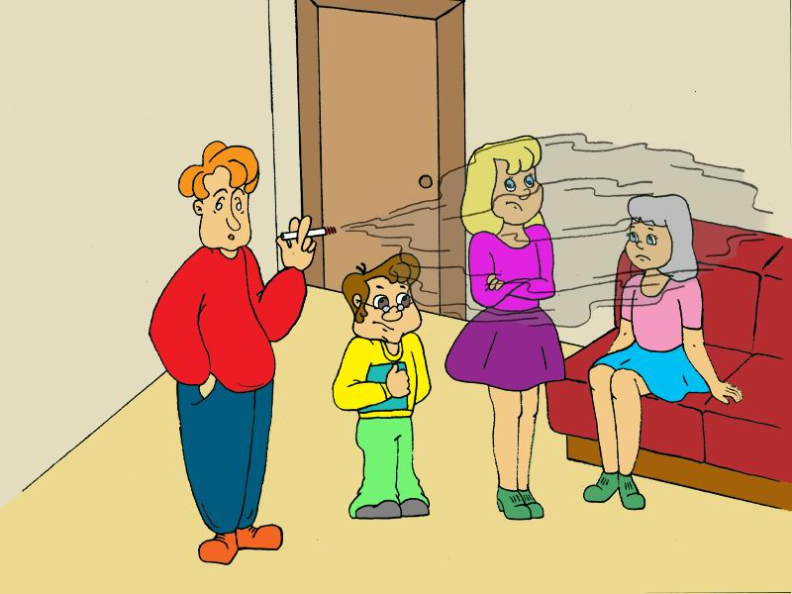
- У курящих людей увеличивается риск переломов костей.
- Курение табака увеличивает риск развития пептической язвы желудка и двенадцатиперстной кишки. В тяжелых случаях эти заболевания могут привести к смерти.
- Курение табака увеличивает в 3 раза риск развития катаракты, приводящей к развитию слепоты.
- Курение табака в 50 % случаев является причиной развития периодонтита, серьезных инфекций десен и потери зубов.

Пассивные курильщики
Конечно, от этого страдают все, кто не курит, особенно дети. Некурящий человек, находясь в помещении с курильщиком в течение только 1 часа, по существу, каждый раз «выкуривает» половину сигареты. У него наблюдаются негативные изменения в деятельности нервной системы, нарушается состав крови, деятельность сердечно-сосудистой, эндокринной и выделительной систем. Пассивные курильщики подвергаются риску возникновения злокачественных новообразований не только в легких, но и в других органах.
Особую зону риска составляют семьи, где курят и отец, и мать. Большинство курильщиков пренебрегают здоровьем окружающих, даже очень близких им людей, курят, где угодно.

